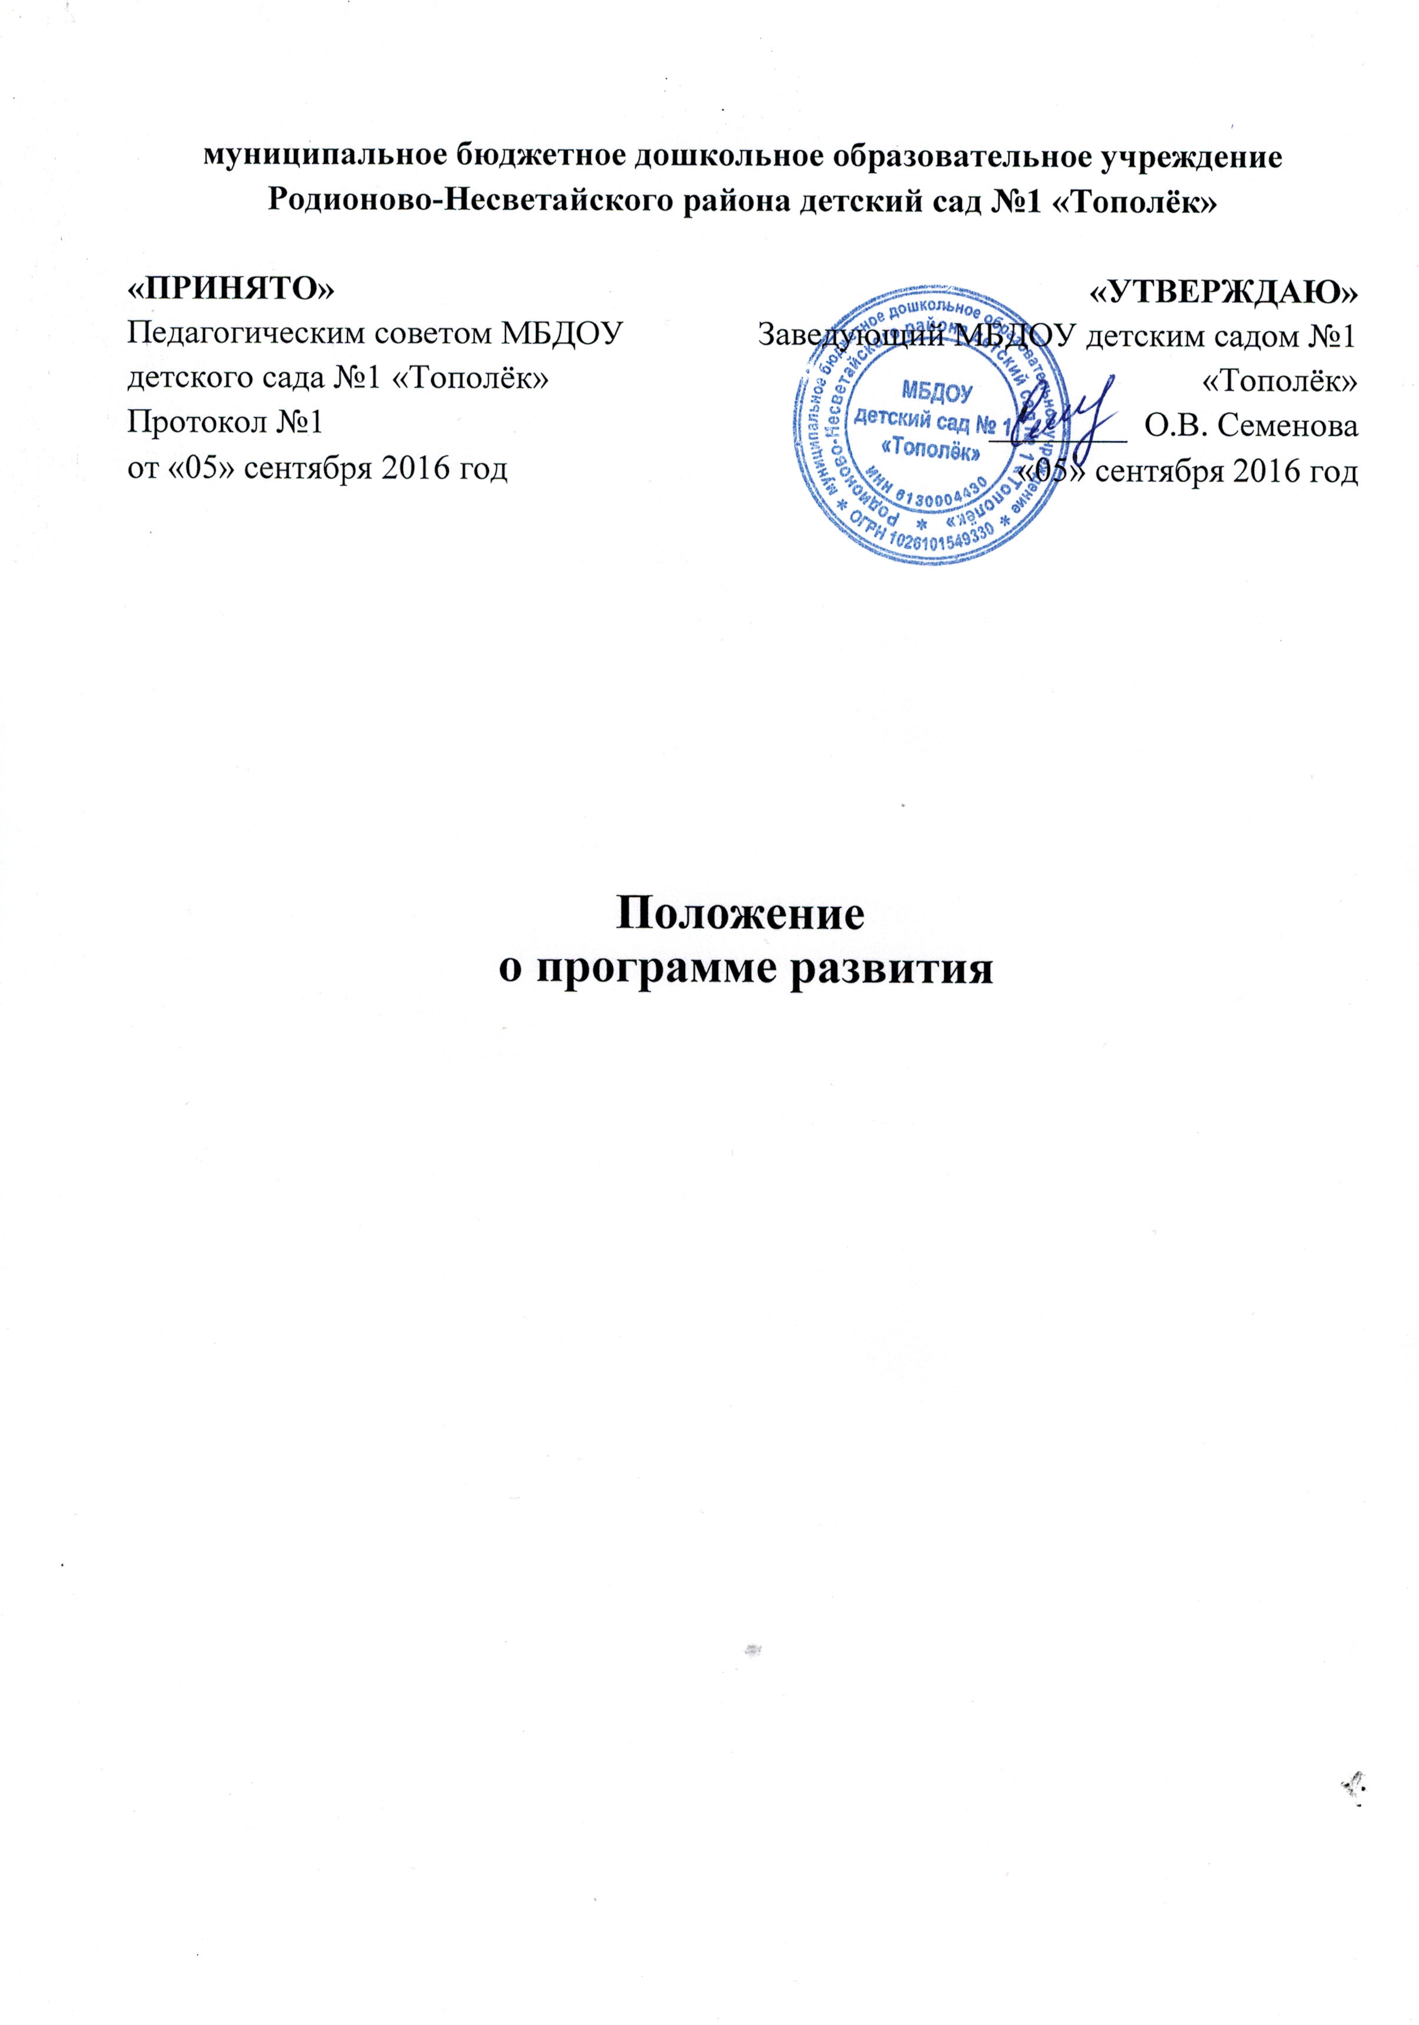
  - Общие положения

- Положение разработано с учетом приоритетов образовательной политики, закрепленных:

- В документах федерального уровня:

- Федеральный закон от 29.12.2012 № 273-ФЗ "Об образовании в Российской Федерации" (п. 7 ч. 3 ст. 28);

- Государственная программа Российской Федерации "Развитие образования" на 2013-2020 годы, утв. распоряжением Правительства РФ от 22.11.2012 № 2148-р;

- Письмо Минобрнауки России от 01.04.2013 № ИР-170/17 «О Федеральном законе "Об образовании в Российской Федерации"» (вместе с Рекомендациями субъектам Российской Федерации по подготовке к реализации Федерального закона "Об образовании в Российской Федерации";

- Приказ Министерства образования и науки РФ от 17 октября 2013 г. № 1155 «Об утверждении федерального государственного образовательного стандарта дошкольного образования» (Зарегистрировано в Минюсте РФ 14 ноября 2013 г. № 30384) (далее – ФГОС ДО).

- локальные нормативные акты;

- Устав ДОУ.

- Положение определяет структуру и содержание программы развития (далее – Программа), регламентирует порядок ее разработки, утверждения и реализации участниками образовательных отношений.

- Под Программой понимается документ, отражающий системные, целостные изменения в ДОУ (инновационный режим), сопровождающиеся программно-целевым управлением.

- Программа представляет собой комплекс мероприятий для достижения стратегической цели, стоящей перед ДОУ за счет средств бюджета, внебюджетных средств и спонсорских средств.

- Программа носит среднесрочный характер (продолжительность от 2 до 5 лет)

- Программа разрабатывается и утверждается в ДОУ в соответствии с настоящим Положением.

- Программа является направлением внутрисадовского контроля в соответствии с годовым планом работы ДОУ.

- Положение о Программе разрабатывается и утверждается Педагогическим советом в соответствии с порядком, предусмотренным ч. 2-3 ст. 30 Федерального закона от

29.12.2012 № 273-ФЗ "Об образовании в Российской Федерации", трудовым законодательством и др.
1.9. В Положение в установленном порядке могут вноситься изменения и (или) дополнения.

  - Цель, задачи и функции Программы

- Главной целью Программы является создание и обеспечение условий для достижения в ДОУ соответствующего современным требованиям качества предоставления образовательных услуг.

- Основные цели:

- создание системы управленческих, методических и педагогических действий, направленных на повышение качества реализации основной образовательной программы путем создания системы интегрированного образования, а также расширенного дополнительного образования, инновационных программ и технологий для воспитанников ДОУ;

- создание в ДОУ системы интегративного образования, реализующего право каждого ребенка на качественное и доступное образование, обеспечивающее равные стартовые возможности для полноценного физического и психического развития детей, как основы их успешного обучения в школе в условиях интеграции усилий семьи и детского сада.

2.2. Основными задачами Программы являются:

- фиксация и включение в контекст внешней среды существующего состояния и перспектив развития ДОУ;

- выявление возможностей и ограничений, угроз и рисков, достижений и инновационного потенциала исполнителей, а также существующих проблем и недостатков;

- определение и описание образа желаемого будущего состояния ДОУ для формулирования ее стратегических и тактических целей развития;

- определение и описание стратегии развития и разработка конкретного плана действий ДОУ, обеспечивающих достижение спланированных желаемых результатов, достижения целей и реализация задач.

2.3. Основными функциями Программы являются:

- нормативная: является документом, обязательным для выполнения в полном объеме;

- целеполагания: определяет ценности и цели, ради достижения которых она введена в ДОУ;

- процессуальная: определяет логическую последовательность мероприятий по развитию ДОУ, организационные формы и методы, средства и условия процесса ее развития;

- оценочная: выявляет качественные изменения в образовательном процессе посредством контроля и мониторинга хода и результатов реализации Программы.

  - Структура и содержание Программы

- Структура Программы определяется ДОУ самостоятельно.

3.2. Программа должна включать в себя следующие структурные элементы:
-Паспорт Программы.

-Информационная справка об образовательном учреждении.
-Аналитическо-прогностическое обоснование.
-Концептуальный проект желаемого будущего.

-Стратегия и тактика перехода ДОУ в новое состояние.
3.3. Содержание Программы должно:

-отражать современные тенденции развития страны в целом и образования, в частности; -иметь инновационный характер; -учитывать региональную специфику, традиции развития образования;

-обеспечивать решение задач в ходе мероприятий по разработке Программы; отвечать специфике, традициям образовательной организации и запросам участников образовательных отношений.

  - Порядок разработки, утверждения и внесения изменений

    - (или) дополнений в Программу

- Порядок разработки Программы включает следующее:

- Программу разрабатывает рабочая группа, состав которой утверждается приказом заведующего ДОУ.

- Рабочая группа разрабатывает план-график разработки Программы.

- После издания приказа о начале разработки Программы, ответственность возлагается на рабочую группу, которая в течение запланированного времени определяет график работы, исполнителей и т. п.

4.2. Порядок утверждения Программы предполагает следующие этапы:

- Программа обсуждается и рассматривается на педагогическом совете, и после согласования с Учредителем, подписывается заведующим ДОУ на основании приказа.
4.3. Порядок внесения изменений и (или) дополнений в Программу включает следующее:

- Основанием для внесения изменений и (или) дополнений могут быть:

- результаты мониторинга реализации мероприятий, оценки эффективности и достижения целевых индикаторов и показателей;

- невыполнение мероприятий Программы;

- издание стратегических документов на федеральном уровне;

- потеря актуальности отдельных мероприятий, проектов Программы.

4.3.2. Все изменения и (или) дополнения, вносимые в Программу по итогам мониторинга реализации мероприятий, оценки эффективности и достижения целевых индикаторов и показателей должны соответствовать требованиям, предусмотренным настоящим Положением, закреплены приказом по ДОУ «О внесении изменений и (или) дополнений в Программу развития ДОУ» и оформляются в виде приложений к Программе.

4.4. Программа развития, разработанная согласно настоящему Положению, является собственностью образовательной организации.

5. Порядок проведения мониторинга результатов реализации мероприятий Программы
5.1. Мониторинг результатов реализации мероприятий Программы организуется в путем сбора, обработки, анализа статистической, справочной и аналитической информации и оценки достигнутых результатов по истечении временного этапа плана действий по реализации Программы.

5.2.Исполнитель Программы представляет полученную в рамках проведения мониторинга Программы статистическую и аналитическую информацию Учредителю или коллегиальному органу управления для принятия управленческих решений педагогическому совету ДОУ.

  - Оформление, размещение и хранение Программы

- Программа оформляется на листах формата А4, прошивается, скрепляется печатью.

- Публичность (открытость) информации о результатах мониторинга хода реализации Программы обеспечивается размещением оперативной информации в сети Интернет на официальном сайте ДОУ в порядке, установленном Положением о сайте ДОУ.

- Программа является обязательной частью документации образовательной организации и хранится в кабинете заведующего ДОУ в течение всего срока действия Программы.

